Instrucciones para el Paciente para la Obtención de Copias de los Registros Médicos
Gracias por permitirle a Gracelight Comunity Health la oportunidad de ser su proveedor de atención de la salud. Revise las siguientes pautas e instrucciones para acelerar el tiempo de recepción de sus registros médicos.
Las leyes de California (CA H&S Code 123110(b)) estipulan que el proveedor de atención médica del paciente puede tomarse 15 días (contados a partir de la fecha de recepción de la solicitud) para procesar una solicitud de copias de registros médicos presentada por un paciente. El tiempo de respuesta de QueensCare HealthCare Centers es aproximadamente de 15 días hábiles, según la ubicación de sus registros médicos (almacenamiento en otro sitio, lugares en que se encuentren las clínicas, etc.).
Las leys federales y estatales permite que Gracelight Comunity Health o nuestro proovedor de service Sharecare Health Data Services cobre alguna cuota/costo que tienen que ver con el processo obtener sus registros medicos. El metodo que usted pida sus registros medicos impactara su costo. Por ejemplo, si sus registro medico es de 40 paginas y le cuesta $11.84 en copias de papel, un CD le costara $10.42.

Hemos contratado a Sharecare Health Data Services como el proveedor de servicios para responder a las solicitudes de registros médicos del paciente. Hemos adjuntado una Solicitud de Registro Médico con instrucciones para solicitar/pedir copias de su archivo. Para que podamos procesar su solicitud, llene por completo la solucitud y enviela a nuestro personal de Divulgacion de la Informacion.

Tenga en cuenta lo siguiente:
- No aceptamos formularios de autorización por fax.
- Si si solicitud esta imcompleta, el tiempo de respuesta a su solicitud puede demorarse.

Puede enviar por correo o entregar su paquete en persona en el Departamento de Divulgación de Información de Gracelight Comunity Health a la dirección que figura a continuación, o llenar el paquete y dejarlo en una de nuestras convenientes ubicaciones de Gracelight Comunity Health. La clínica enviará su solicitud a nuestro Departamento de Divulgación de Información a la siguiente dirección:

Gracelight Community Health
Attn: Medical Records Department
4618 Fountain Ave
Los Angeles, CA 90029
Nuestro personal está dispuesto a ayudarle a llenar los formularios adjuntos y responder a las preguntas que pueda tener sobre la información solicitada. Después de enviar la información adjunta, si usted tiene preguntas sobre el estado de sus registros, por favor llame a nuestro centro de servicio al paciente para obtener ayuda al 800.560.3800 una vez asistido, usted puede ser transferido al Departamento de Registros Médicos para obtener más ayuda. Deje transcurrir de 5 – 7 dias habiles antes de llamar.

Muchas gracias por permitirnos prestales nuestros servicios,
Gracelight Comunity Health

Qué Debe Esperar cuando Solicita Registros Médicos

Las leyes de Estados Unidos y California se promulgaron para protegerlo a usted, el consumidor, del uso fraudulento de su información personal, incluida la información de salud personal que figura en sus registros médicos.
Cada proveedor médico tiene procesos y procedimientos propios para manejar la divulgación de la información. En Gracelight Comunity Health, cuando respondemos a solicitudes de información, proporcionamos un conjunto estándar de registros e información médica que acata las estrictas pautas que exigen los gobiernos Federal y Estatal.
La información médica que se le proporciona documenta la atención brindada durante su tratamiento en Gracelight Comunity Health. Lo que sigue es un resumen de las categorías de información junto con una breve explicación de lo que proporciona Gracelight Comunity Health cuando responde a solicitudes de registros medicos.
→ AVISO IMPORTANTE: Tenga en cuenta que, por ley, Gracelight Comunity Health debe proporcionar la información mínima requerida y sólo puede divulgar información que usted haya específicamente solicitado y autorizado en el formulario de autorización de Gracelight Comunity Health y nada más que eso. Salvo indicación específica, Gracelight Comunity Health proveerá un (1) año de información pertinente según se define a continuación.

LO QUE SE PROPORCIONA
- Notas Clínicas: Método de documentación empleado por proveedores de atención médica para tomar
apuntes en la historia clínica de un paciente.
- Anamnesis y Exploración Física: Registro que documenta información importante con respecto a la
condición de salud actual del paciente. La información incluye respuestas a los antecedentes médicos
personales y familiares y exámenes de los sistemas orgánicos en suficiente detalle para controlar la
afección presente del paciente.
- Consulta: Informe que documenta el diagnóstico, prognosis y tratamiento del caso del paciente.
- Laboratorio: Los informes de laboratorio más recientes de análisis realizados en el paciente.
- Radiología: Todos los informes radiológicos (Tomografía Computarizada, Resonancia Magnética Nuclear
[MRI], Ecografías, Radiografías y Estudios de Medicina Nuclear).
- Estudios de Diagnóstico: Electrocardiogramas, Ecocardiogramas e informes relacionados con el corazón
más recientes.
- Cirugía/Patología: Informes operativos que documentan todos los aspectos de la cirugía y los hallazgos
de cualquier muestra que se extraiga y envíe a diagnóstico.

LO QUE NO SE PROPORCIONA
Facturas, Placas, Imágenes de Patología o Registros Externos.
La información anterior puede solicitarse mediante contacto directo con estos departamentos.
Patient Record:______________________________

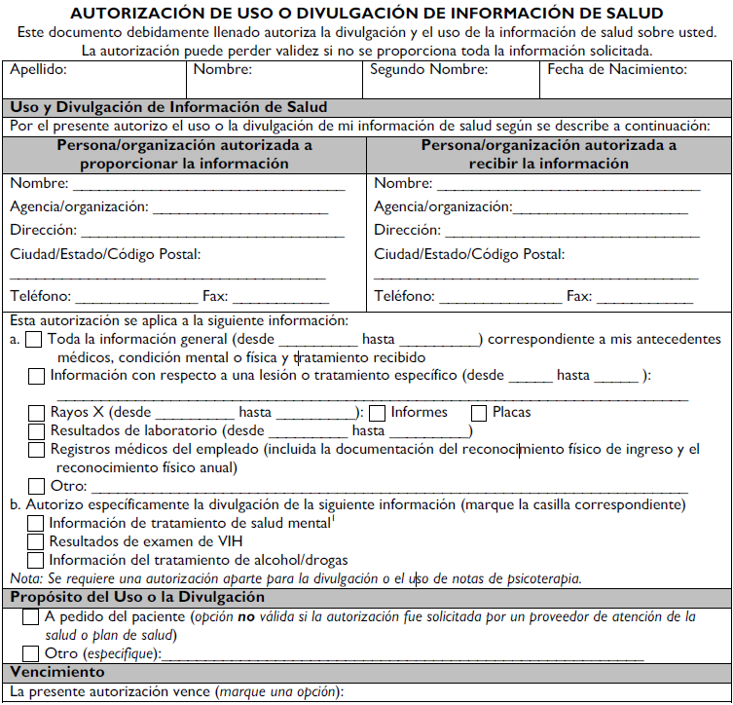

Si se está solicitando que la información de salud mental cubierta por la Ley de LantermanPetrisShort se divulgue a un tercero, deberán aprobar la divulgación el médico, el psicólogo con licencia, el trabajador social con una maestría en trabajo social o matrimonio, y el terapeuta familiar a cargo del paciente. Si la divulgación no se aprueba, deberán documentarse los motivos de ello.

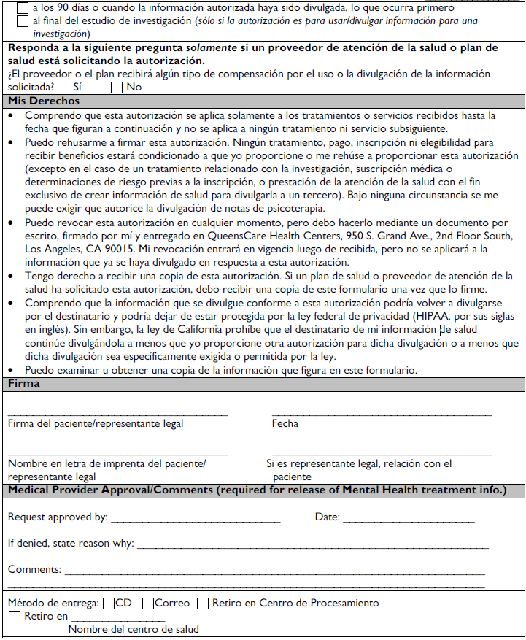

Authorization received by: _________________________________________ on: ______________________

Formulario de Pago de los Registros Médicos

CÓDIGO CIVIL DE CALIFORNIA 123110: Acceso del Paciente de California a los Registros de Salud. Inspección y copia; Párrafo (b) Además, todo paciente o representante del paciente tendrá derecho a recibir copias de todo o parte de los registros del paciente que éste tenga derecho a examinar, al presentar una solicitud por escrito ante el proveedor de atención médica especificando los registros que se deben copiar, junto con una cuota para sufragar el costo de las copias.

*** Aviso Importante ***
El pago por la peticion de su archivo medico no sera entregado a Gracelight Comunity Health. Sharecare Health Data Services mandara un factura y collectara el pago.

Fecha: _____________________ No. de Registro del Paciente: __________________________

Nombre del Paciente: ___________________________ No. de contacto durante el dia: ________________________

